NSIGHT / PDMK

PDMK 통합 아키텍처 정의서

가독성 개선본
  - pdmk-fw · pdmk-service · pdmk-ui

항목 | 내용
문서 목적 | PDMK의 구조와 거래 실행 방식을 학습·개발·검증 관점에서 설명
대상 독자 | 업무 개발자, 프레임워크 개발자, 애플리케이션·솔루션 아키텍트
원본 | 통합 아키텍처 정의서 copy.md (4,666행, 29절)
편집 방식 | 중복 통합, 실행 흐름 중심 재배치, 상세 정보 부록화
기준일 | 2026-08-09
문서 상태 | AS-IS 코드·설정 근거 기반

문서 사용법
이 문서는 원본의 8개 Part·29절을 그대로 따라가지 않는다. 처음 읽는 사람은 시스템 전체 그림에서 시작해 거래 실행, 업무 구현, 공통 품질, 플랫폼·운영 순으로 읽는다. 특정 설정이나 클래스가 필요하면 부록 색인을 먼저 찾는다.
독자 | 권장 읽기 경로
신규 업무 개발자 | 1 → 3 → 6 → 7 → 8 → 9 → 16
프레임워크 개발자 | 1 → 2 → 4 → 5 → 10~13
아키텍트 | 1 → 2 → 3 → 9 → 11 → 14 → 15 → 17
운영·장애 분석 | 3 → 10 → 12 → 14 → 부록 C·E·F

표시 규칙 초록은 현재 활성 경로, 노랑은 코드에 존재하지만 설정에 따라 활성화되는 조건부 경로, 붉은 계열은 AS-IS 주의사항을 뜻한다.

목차
목차는 Microsoft Word에서 필드 업데이트(F9) 시 갱신됩니다.

Part I. PDMK 아키텍처 이해

1. PDMK 시스템 개요
이 장에서 알 수 있는 것 세 모듈의 역할 · 브라우저에서 DB까지의 큰 흐름 · 현재 시스템의 핵심 설계 원칙
PDMK는 개발자용 전문 UI, 업무 서비스, 공통 프레임워크 라이브러리를 분리한다. UI는 서비스와 HTTP로 통신하고 서비스는 공통 FW를 라이브러리로 포함한다. 데이터는 RDW DataSource를 통해 H2 또는 Oracle에 접근한다.
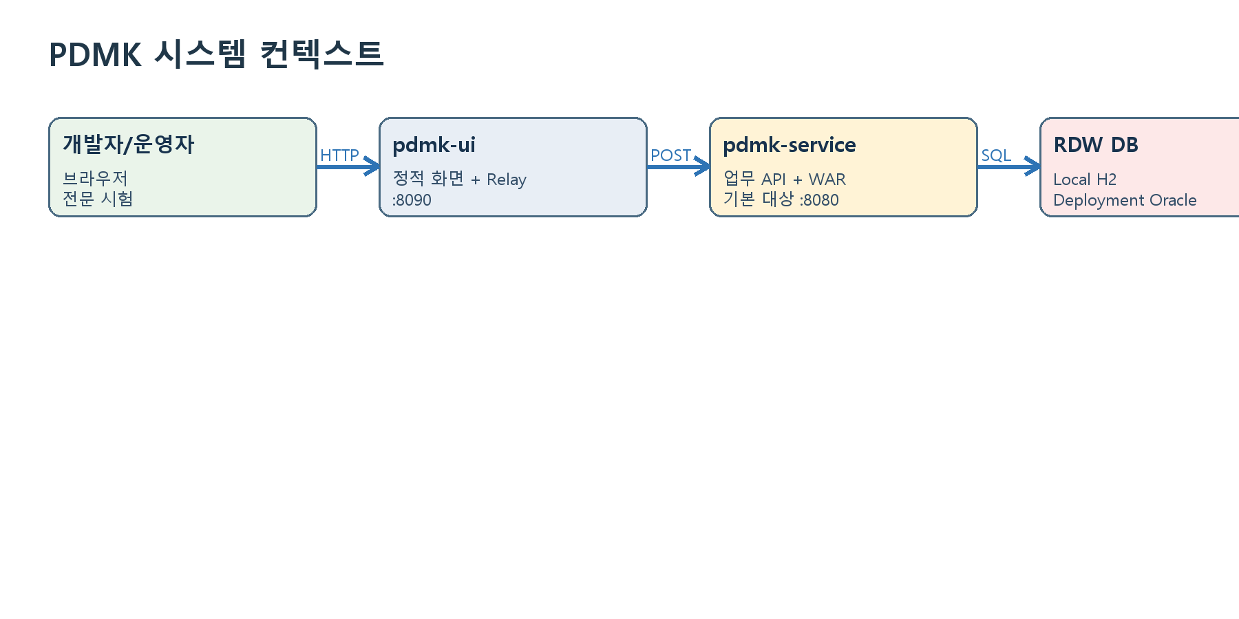
그림 1. PDMK 시스템 컨텍스트
관점 | 구성 | 핵심 역할 | 경계
Presentation | pdmk-ui | 전문 작성·실행·응답 확인 | DAO나 pdmk-fw에 직접 의존하지 않음
Application | pdmk-service | 업무 API와 Controller→Service→DAO | UI 렌더링을 담당하지 않음
Framework | pdmk-fw | 공통 웹 전처리, 전문, 로그, 예외, 보안 | 업무 CRUD를 포함하지 않음
Persistence | RDW | MyBatis SQL과 업무·이미지로그 테이블 | 웹·업무 흐름을 알지 못함

핵심 설계 원칙
- 모듈 책임과 배포 경계를 분리한다.
- 업무 흐름은 Controller → Service → DAO → Mapper 순서를 따른다.
- 공통 Filter·Interceptor·로그·전문 처리를 업무 프로그램에 복제하지 않는다.
- 현재 활성 경로와 조건부 TCF 경로를 구분한다.
- 데이터 값은 MyBatis 파라미터 바인딩으로 전달한다.

2. 모듈과 의존관계
이 장에서 알 수 있는 것 빌드 의존과 런타임 통신의 차이 · 각 모듈의 패키지 구조 · 허용·금지 의존 방향
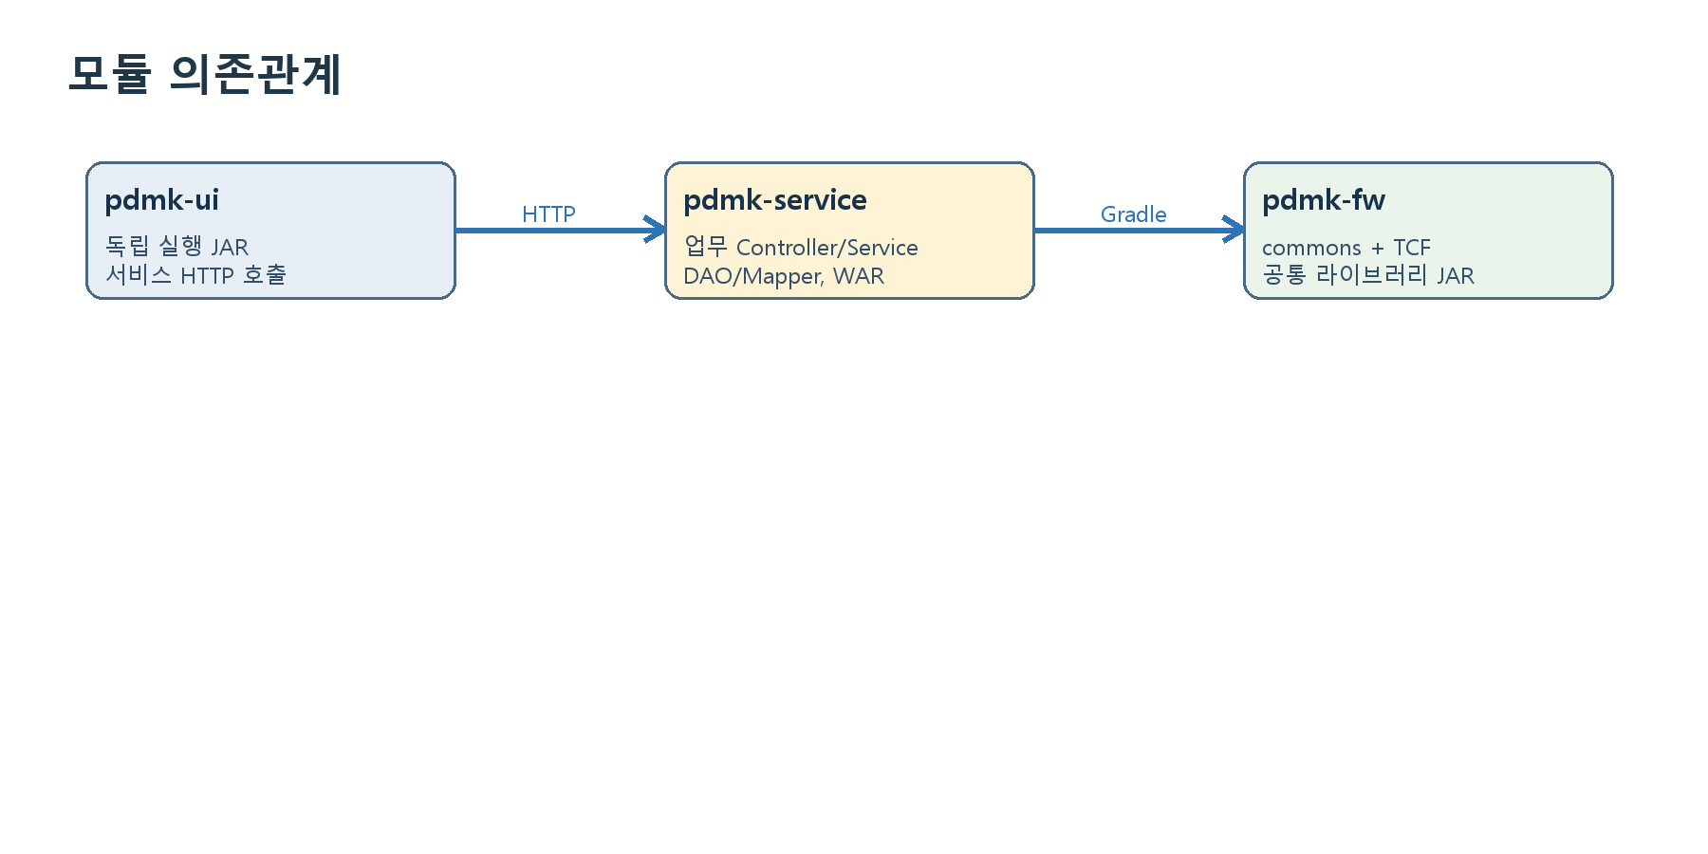
그림 2. 단방향 모듈 의존관계
모듈 | 산출물 | 주 패키지 | 의존
pdmk-fw | JAR | nhnis.fw.commons.*, nhnis.fw.tcf.*, nhnis.fw.exception.* | Spring Web/Security/MyBatis/AOP/JWT
pdmk-service | WAR | nhnis.mk.co.*, nhnis.mk.config | project(:pdmk-fw), RDW
pdmk-ui | Boot JAR | nhnis.mk.ui.* | Spring Web, pdmk-service HTTP

허용 | 금지
pdmk-ui → HTTP → pdmk-service | pdmk-ui → pdmk-fw Java 의존
pdmk-service → pdmk-fw | pdmk-fw → nhnis.mk 업무 코드
Service → DAO → Mapper | Controller에서 직접 SQL 실행
Mapper → RDW DataSource | UI에서 데이터베이스 직접 접근

체크리스트
- □ 새 모듈이 기존 의존 방향을 역전하지 않는다.
- □ 공통 기능은 fw, 업무 기능은 service에 둔다.
- □ UI와 서비스 사이에는 JSON 계약만 공유한다.

Part II. 거래 실행 아키텍처

3. End-to-End 거래 흐름
이 장에서 알 수 있는 것 사용자 요청이 처리되는 전체 순서 · 정상·오류 응답 경로 · 각 계층의 종료 책임
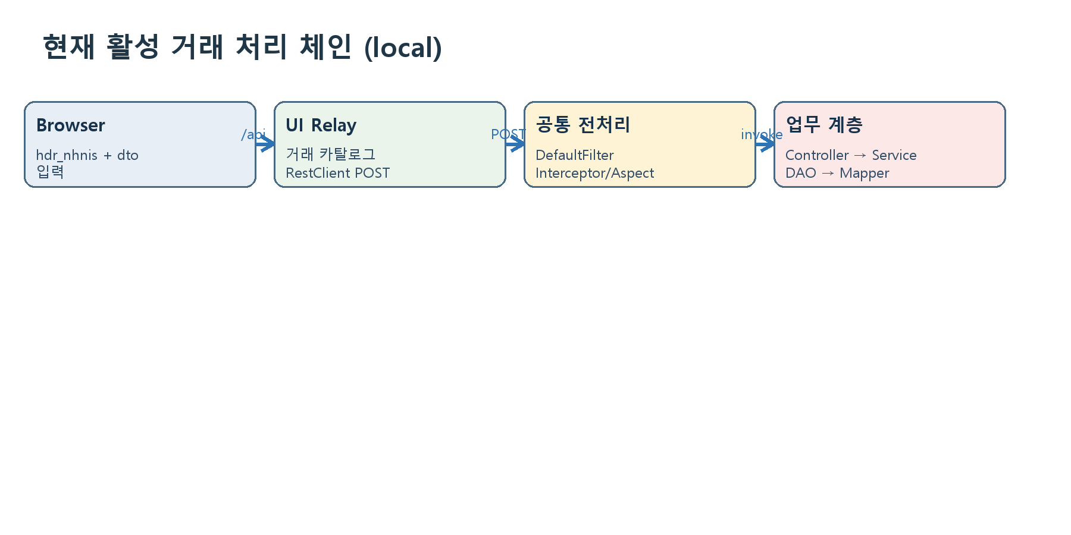
그림 3. 현재 local 활성 거래 흐름
순서 | 위치 | 처리 | 주 산출
1 | pdmk-ui 화면 | 샘플 전문 로드, Header/DTO 편집 | JSON 요청
2 | PdmkUiApiController | 거래 ID·대상 URL 확인 | Relay 요청
3 | TransactionRelayService | 서비스 URL로 POST | 상태·본문·소요시간
4 | DefaultFilter | Body 캐시, 공통 Context/JWT 지점 | 재사용 가능한 Request
5 | ServicePreventionInterceptor | 시스템 전처리·이미지로그·종료 처리 | ServiceContext
6 | BizPrePostAspect | 업무 처리 단계 로그 | 업무 추적 로그
7 | Controller→Service | DTO 바인딩과 업무 흐름 | DTO/Map
8 | DAO→Mapper→DB | 바인딩 SQL 실행 | 조회/변경 결과
9 | 응답 체인 | 전문 조립 후 UI Relay 반환 | HTTP 응답

현재 활성 경로 local 설정은 commons legacy-web과 filter를 활성화하고 TCFAspect 경로를 비활성화한다.

오류 경로
- 입력·바인딩 오류는 Resolver 또는 예외 처리 계층에서 표준 오류로 변환한다.
- 업무 오류는 BizException과 오류 코드 메시지를 사용한다.
- DB 예외는 트랜잭션 rollback 후 시스템 오류로 전달한다.
- 종료 시 Context·MDC·ThreadLocal을 정리한다.

4. 공통 웹 처리 체인
이 장에서 알 수 있는 것 Filter·Interceptor·Aspect·Resolver의 차이 · 정확한 실행 순서 · ThreadLocal 수명주기
구성요소 | Spring 지점 | 책임 | 적용 상태
DefaultFilter | Servlet Filter | Body 캐시, JWT/Context 공통 진입 | 활성
ServicePreventionInterceptor | MVC Interceptor | 시스템 전·후처리와 ImageLog | 활성
BizPrePostAspect | Spring AOP | 업무 Controller 전·후 로그 | 활성
RequestBodyArgumentResolver | MVC Resolver | 전문에서 DTO 추출·바인딩 | 활성
ResponseBodyArgumentResolver | Response Advice | hdr_nhnis + dto 응답 조립 | 활성
TcfTraceFilter/TCFAspect | Filter/AOP | 표준 TCF 거래 처리 | 조건부

Filter pre
→ Security chain
→ Interceptor preHandle
→ Request Resolver
→ Biz Aspect before
→ Controller → Service → DAO
→ Biz Aspect after
→ Response Advice
→ Interceptor postHandle / afterCompletion
Filter finally → Context·MDC clear
종료 불변식 정상·업무 오류·시스템 오류 어느 경로에서도 ThreadLocal과 MDC는 반드시 제거되어야 한다.

5. TCF/STF/ETF 아키텍처
이 장에서 알 수 있는 것 조건부 TCF 경로의 구성 · STF와 ETF의 책임 · legacy commons 경로와의 차이
조건부 경로 TCFAspect, STF, ETF는 소스에 존재하지만 현재 nhnis.fw.tcf.enabled=false이므로 local 거래에는 적용되지 않는다.
단계 | 클래스 | 책임
Trace | TcfTraceFilter | GUID·traceId·clientIp를 MDC에 준비
Pre | STF | Header 정규화·검증, 거래 선언 반영, 인증 사용자·Context 설정
Around | TCFAspect | 대상 호출과 성공/업무 실패/시스템 오류 분기
Post | ETF | 응답 Header·Result·오류 메시지와 소요시간 조립
Cleanup | TCFAspect finally | TcfContextHolder.clear()

@TcfTransaction
→ STF.preProcess(request, transaction)
→ joinPoint.proceed()
→ ETF.success(...) | businessFail(...) | systemError(...)
→ finally TcfContextHolder.clear()
구분 | Legacy Commons | TCF
활성 조건 | legacy-web=true, filter=true | tcf.enabled=true
전처리 | DefaultFilter + Interceptor | TcfTraceFilter + STF
업무 경계 | BizPrePostAspect + Controller | @TcfTransaction 메서드
응답 | Resolver/Advice | ETF StandardResponseDto
현재 local | 활성 | 비활성

Part III. 업무 애플리케이션 개발

6. 서비스와 전문 계약
이 장에서 알 수 있는 것 Service ID·URL 규칙 · 표준 요청·응답 구조 · DTO와 sys_comm 필드
{
"hdr_nhnis": {
"sys_comm": {
"std_gbl_id": "...",
"rms_svc_c": "mkcoa5530S0",
"scid": "mkcoa5530",
"tr_trm_ipadr": "127.0.0.1",
"tr_brc": "10001",
"optr_eno": "E0000001"
}
},
"dto": { "pageNo": 1, "pageSize": 20 }
}
Service ID | HTTP/URL | DTO 목적 | 데이터
mkcoa8888S0 | POST /mkcoa8888S0 | 이미지로그 검색·페이징 | TB_FW_IMAGE_LOG
mkcoa8888D0 | POST /mkcoa8888D0 | guidList 삭제 | TB_FW_IMAGE_LOG
mkcoa5530S0 | POST /mkcoa5530S0 | 안내 항목 목록 | TB_MK_CO_A_5530
mkcoa9999S0 | POST /mkcoa9999S0 | 영업 팁 실적 검색 | TB_CR_AH_SALES_TIP_RACT

DTO 유형 | 역할
DTOin | 요청 DTO
DTOout | 응답 본문·페이징 메타데이터
DTOSub0 | 반복 목록 한 건
MsgJson | 생성형 전문 호환 보조 타입

체크리스트
- □ URL·Controller 메서드·rms_svc_c가 동일한 Service ID를 사용한다.
- □ Header와 dto의 책임을 섞지 않는다.
- □ 입력 검증과 페이징 기본값을 명시한다.

7. 업무 계층 아키텍처
이 장에서 알 수 있는 것 Controller·Service·DAO·Mapper의 책임 · CRUD 구현 패턴 · 신규 거래 추가 순서
계층 | 해야 하는 일 | 하지 말아야 할 일
Controller | URL 매핑, DTO 입력·출력, Service 호출 | SQL·대규모 업무 규칙
Service | 업무 흐름, TX 경계, DTO↔Map 조정 | HTTP 객체 직접 의존
DAO | Mapper statement 호출 계약 | 업무 분기·응답 조립
Mapper XML | 바인딩 SQL, 결과 매핑 | 문자열 결합 SQL·업무 흐름
DTO | 전문 계약과 타입 | 데이터 접근

Controller
→ service.execute(dtoIn)
Service (@Transactional where required)
→ mapping DTO → Map
→ dao.select/insert/update/delete
→ mapping Map/List → DTOout
DAO
→ MyBatis statement ID
Mapper XML
→ parameter binding SQL

신규 거래 구현 순서
- Service ID·URL·처리 유형을 먼저 확정한다.
- DTOin/DTOout/DTOSub와 검증 규칙을 정의한다.
- DAO 메서드와 Mapper namespace·statement ID를 맞춘다.
- 쓰기 거래의 트랜잭션 경계를 Service에 둔다.
- UI TransactionCatalog와 샘플 요청을 등록한다.
- 단위·통합 테스트와 실제 전문 호출을 검증한다.

8. 데이터 접근과 페이징
이 장에서 알 수 있는 것 RDW MyBatis 구성 · H2와 Oracle 전환 · 조회·Count 페이징 계약
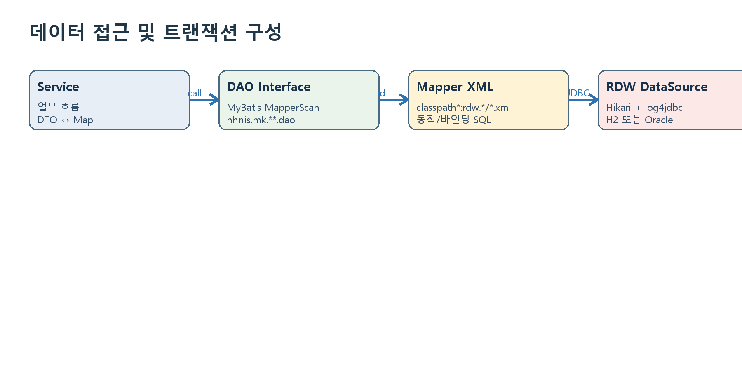
그림 4. 데이터 접근 흐름
구성 | AS-IS
rdwDataSource | HikariDataSource, spring.datasource.rdw, @Primary
rdwSqlSessionFactory | jdbcTypeForNull=NULL, callSettersOnNulls=true, MybatisLogInterceptor
MapperScan | nhnis.mk.**.dao
Mapper Resource | classpath*:rdw.*/*.xml
Local DB | log4jdbc + H2 mem:pdmk, MODE=Oracle
배포 DB | log4jdbc + Oracle RDW

offset = (pageNo - 1) * pageSize
목록 SQL: Oracle ROWNUM 범위 조회
Count SQL: 동일 검색 조건의 totalCount
totalPages = ceil(totalCount / pageSize)
테이블 | 용도 | 대표 거래
TB_FW_IMAGE_LOG | 이미지·거래 로그 | mkcoa8888S0/D0
TB_MK_CO_A_5530 | 안내 항목 | mkcoa5530S0
TB_CR_AH_SALES_TIP_RACT | 영업 팁 실적 | mkcoa9999S0

9. 트랜잭션 처리
이 장에서 알 수 있는 것 Spring TX 경계 · Commit/Rollback 조건 · ServiceTransactionManager의 실제 위치
구성 | 역할 | 현재 사용 판단
rdwTransactionManager | DataSourceTransactionManager; @Transactional 실행 엔진 | 업무 TX 기준
@Transactional | Service 메서드 경계와 rollback 규칙 | 쓰기 거래에 적용
ServiceTransactionManager | ThreadLocal TransactionManagerHolder 저장소 | 현재 업무 호출부 없음
TransactionManagerHolder | 수동 begin/commit/rollback Stack | 레거시 호환

핵심 판단 신규 업무는 Service의 @Transactional(transactionManager="rdwTransactionManager")을 기준으로 한다. ServiceTransactionManager는 현재 미사용 레거시 유틸이다.
상황 | 결과
정상 반환 | Commit
RuntimeException·지정 rollbackFor | Rollback
예외를 잡고 정상 반환 | 기본적으로 Commit 가능하므로 재전파 또는 rollbackOnly 필요
ImageLog PRE/POST | 업무 TX와 시점·경계를 분리하여 해석

체크리스트
- □ 쓰기 Service에 트랜잭션 경계가 있다.
- □ 예외를 삼켜 Commit되는 경로가 없다.
- □ DAO 여러 개가 하나의 업무 단위면 같은 Service TX에 묶는다.

Part IV. 공통 품질 아키텍처

10. 예외·오류·메시지
이 장에서 알 수 있는 것 업무·시스템 오류 구분 · 오류 코드 메시지 조회 · 표준 응답 조립
구성 | 역할
BizException | 업무 오류 코드와 메시지 인자 전달
GlobalExceptionHandler | AOP 밖 예외와 MVC 오류를 표준 응답으로 변환
ExceptionCodeProperties | exceptionCode.yml 코드→메시지 조회
MessageCache/Loader | 공통 메시지 메모리 조회
ETF | TCF 경로의 성공·업무 실패·시스템 오류 응답

오류 종류 | 로그 | 클라이언트 응답
업무 오류 | 코드·서비스 ID·GUID | 정의된 오류 코드와 사용자 메시지
시스템 오류 | Stack Trace와 상관관계 ID | 일반 시스템 코드와 제한된 상세
인증 오류 | 인증 실패 원인·URI | 401과 표준 실패 전문
바인딩 오류 | 필드·타입·요청 ID | 입력 오류 코드

11. 인증·인가와 통신 보안
이 장에서 알 수 있는 것 현재 Security 상태 · JWT와 CORS 경로 · Secret과 입력 검증 경계
AS-IS 보안 상태 SecurityFilterChain은 STATELESS지만 anyRequest().permitAll()이며 local/dev의 jwt.enabled=false다.
항목 | AS-IS
CSRF | 비활성
HTTP Basic/Form Login | 비활성
Session | STATELESS
인증 실패 | HttpStatusEntryPoint 401
JWT | DefaultFilter + JwtProvider 조건부; local/dev disabled
CORS | 허용 Origin이 있을 때 /api/** 등록
UI 통신 | 브라우저 직접 호출 대신 서버 Relay

- JWT Secret은 환경변수 PDMK_JWT_SECRET을 우선한다.
- 운영 자격증명·DB 비밀번호를 코드와 로그에 남기지 않는다.
- 외부 입력을 URL·파일 경로·SQL에 사용하기 전에 검증한다.
- 로그 전문에는 Token과 개인정보가 포함되지 않도록 마스킹한다.

12. 로그·추적·성능
이 장에서 알 수 있는 것 GUID 기반 장애 추적 · 거래·전문·SQL 로그의 차이 · Timeout과 지연 거래
로그 | 구현 | 목적
흐름 | PdmkTxFlowLog, Pdmk*TxFlowAspect | 클래스·메서드 진입/종료
거래 단계 | PdmkTxLog, BizPrePostAspect | 업무 전처리·처리·후처리
전문 | PdmkMessagePrinter | 요청·응답 DTO
ImageLog | ImageLogHandler, Interceptor | TB_FW_IMAGE_LOG 기록
SQL | log4jdbc, MybatisLogInterceptor | SQL·파라미터·소요시간
TCF 성능 | ETF elapsedMs | 지연 거래 임계치 경고

GUID / traceId
→ UI Relay 결과
→ Filter·Interceptor MDC
→ Biz Aspect 로그
→ MyBatis/SQL 로그
→ ImageLog
→ 오류 응답 Header

장애 추적 순서
- 사용자 응답에서 GUID/traceId와 Service ID를 확보한다.
- 거래 단계 로그에서 마지막 성공 구간을 찾는다.
- 동일 GUID의 SQL/ImageLog를 연결한다.
- Timeout, JWT, DB, 외부 연동 설정을 확인한다.
- 내부 예외를 클라이언트 응답에 그대로 노출하지 않는다.

13. 캐시와 외부 연동
이 장에서 알 수 있는 것 두 종류의 캐시 · API Gateway/FOS 연동 · HTTP Timeout 경계
구성 | 종류 | 책임
MessageCache | 메모리 캐시 | 오류·업무 메시지 조회
CachedBodyHttpServletRequest | 요청 버퍼 | Filter 이후 Body 재읽기
ApiGatewayHandler | 외부 HTTP | Gateway 호출, 연결/응답 Timeout
ObjectStorageHandler | FOS | 객체 저장소 요청
ClientHttpConnectorConfiguration | WebClient | 공통 HTTP Connector Bean

주의 pdmk-ui의 timeout-ms 설정은 존재하지만 현재 TransactionRelayService RestClient에 적용하는 코드가 확인되지 않는다.

Part V. 플랫폼과 운영

14. Spring·환경 설정
이 장에서 알 수 있는 것 Boot 조립 구조 · Profile과 조건부 Bean · 주요 설정 키
영역 | Service | FW | UI
Boot | PdmkApplication, ServletInitializer | 독립 main 없음 | PdmkUiApplication
설정 | Security/CORS/RDW/MyBatis | Filter/Web/Security/TCF 조건 | target URL/port
Profile | local/dev YAML | ConditionalOnProperty | 단일 application.yml
기본 포트 | 서비스 대상 8080 | 프로세스 내부 | 8090

설정 키 | 현재 값 | 영향
spring.profiles.active | local | H2·JWT 로컬 경로
nhnis.fw.commons.legacy-web.enabled | true | Interceptor/Resolver/Biz Aspect
nhnis.fw.commons.filter.enabled | true | DefaultFilter
nhnis.fw.tcf.enabled | false | TCFAspect/STF/ETF 비활성
jwt.enabled | false | JWT 검증 생략
spring.datasource.rdw.* | H2 local | RDW 연결
pdmk.ui.target-base-url | http://localhost:8080 | Relay 대상
server.port (UI) | 8090 | UI HTTP

15. Gradle·빌드·배포
이 장에서 알 수 있는 것 독립 Gradle 구조 · 모듈별 산출물 · 로컬과 WAS 배포 차이
모듈 | Plugin/종류 | 명령 | 산출물
pdmk-fw | java-library | .\gradlew.bat jar | pdmk-fw-0.0.1-SNAPSHOT.jar
pdmk-service | java + war | .\gradlew.bat war | Service WAR
pdmk-ui | java + boot | .\gradlew.bat bootJar | pdmk-ui.jar

환경 | Service | UI | DB·의존성
Local | Boot/embedded 또는 RUN.bat, 기본 8080 | Boot JAR 8090 | H2 mem, Maven Central
배포/WAS | WAR + ServletInitializer | 별도 실행/배치 정책 | Oracle RDW, 사내 Nexus

기동 순서
1. pdmk-service
cd pdmk-service
.\RUN.bat
2. pdmk-ui
cd ..\pdmk-ui
.\RUN.bat
3. Browser
http://localhost:8090

16. 개발·검증 실무 가이드
이 장에서 알 수 있는 것 신규 거래 작업 순서 · 검증 범위 · 완료 기준
단계 | 작업 | 증거
1. 조사 | README, Gradle, 설정, 유사 프로그램, Mapper 확인 | 영향 파일 목록
2. 계약 | Service ID, URL, DTO, 오류 코드, TX 정의 | 요청·응답 예시
3. 테스트 | DTO·Service·DAO 계약 테스트 | 실패하는 테스트
4. 구현 | Controller→Service→DAO→Mapper 최소 구현 | 코드 Diff
5. 통합 | UI Catalog·샘플 요청·H2 데이터 정합 | End-to-End 호출
6. 검증 | 단위 테스트, 빌드, 로그·rollback 확인 | 명령과 결과
7. 인계 | 문서·호환성·미검증 범위 기록 | 완료 보고

체크리스트
- □ 요청 범위를 벗어난 리팩터링이 없다.
- □ Service ID·전문·UI 샘플이 정합하다.
- □ SQL이 바인딩을 사용한다.
- □ 쓰기 거래 rollback을 검증했다.
- □ ThreadLocal/MDC 종료 경로가 있다.
- □ 실행하지 않은 테스트를 실행했다고 기록하지 않는다.

Part VI. AS-IS 현황과 참조

17. 현재 구현 현황
이 장에서 알 수 있는 것 구현된 기능 · 비활성·조건부 기능 · 해석 시 주의할 AS-IS 제약
상태 | 항목 | 설명
구현·활성 | Legacy commons web | Filter, Interceptor, Resolver, Biz Aspect
구현·활성 | 업무 거래 4개 | mkcoa8888 S0/D0, mkcoa5530 S0, mkcoa9999 S0
구현·활성 | UI Relay | 거래 카탈로그·샘플·이미지로그 화면
구현·조건부 | TCF/STF/ETF | tcf.enabled=true일 때
구현·조건부 | JWT | jwt.enabled 및 환경 설정에 따라
호환 계층 | com.ims.superspring stub | 사내 원본 JAR 없는 로컬 컴파일
레거시 | ServiceTransactionManager | 현재 업무 호출부 없음
주의 | Security permitAll/JWT disabled | 현재 local/dev 상태
주의 | UI timeout-ms | RestClient 적용 코드 미확인

테스트 파일 | 확인 범위
SecurityConfigTest | Security 설정
ExceptionCodePropertiesTest | 오류 코드 메시지
mkcoa5530ServiceTest | 업무 Service
mkcoa8888D0DTOinBindTest | DTO 바인딩

부록 A. API 및 Service ID 카탈로그
ID | 프로그램 | 처리 | URL | UI
mkcoa8888S0 | mkcoa8888 | 이미지로그 목록 | POST /mkcoa8888S0 | /imagelog, /mkcoa8888
mkcoa8888D0 | mkcoa8888 | 이미지로그 삭제 | POST /mkcoa8888D0 | /imagelog
mkcoa5530S0 | mkcoa5530 | 안내 항목 목록 | POST /mkcoa5530S0 | /mkcoa5530
mkcoa9999S0 | mkcoa9999 | 영업 팁 실적 | POST /mkcoa9999S0 | /mkcoa9999

부록 B. 클래스·패키지 인덱스
영역 | 대표 패키지·클래스
Boot | nhnis.mk.PdmkApplication; nhnis.mk.ui.PdmkUiApplication
공통 웹 | DefaultFilter; ServicePreventionInterceptor; Request/Response Resolver
TCF | TCFAspect; STF; ETF; TcfTraceFilter; TcfContextHolder
업무 | nhnis.mk.co.a.controller/service/dao/dto
데이터 | RdwDataSourceConfig; MybatisLogInterceptor; rdw.mk.co.a XML
예외·메시지 | BizException; GlobalExceptionHandler; ExceptionCodeProperties; MessageCache
UI | PdmkUiApiController; TransactionCatalog; TransactionRelayService

부록 C. 설정 키 인덱스
키 | 모듈 | 설명
spring.datasource.rdw.* | service | RDW DataSource
spring.sql.init.* | service | H2 schema/data 초기화
nhnis.fw.commons.legacy-web.enabled | service/fw | Legacy 웹 체인
nhnis.fw.commons.filter.enabled | service/fw | DefaultFilter
nhnis.fw.tcf.enabled | service/fw | TCFAspect/STF/ETF
jwt.enabled/secret | service/fw | JWT
framework.message.* | fw | 메시지 Loader/Cache
pdmk.ui.target-base-url | ui | 서비스 Relay 대상
pdmk.ui.timeout-ms | ui | UI Timeout 설정 모델
server.port | ui | 8090

부록 D. 테이블·Mapper·SQL ID 매핑
프로그램 | Mapper | 대표 SQL ID | 테이블
mkcoa8888 | rdw.mk.co.a/mkcoa8888-ORA.xml | ...S0, ...S0_count, ...D0 | TB_FW_IMAGE_LOG
mkcoa5530 | rdw.mk.co.a/mkcoa5530-ORA.xml | ...S0, ...S0_count | TB_MK_CO_A_5530
mkcoa9999 | rdw.mk.co.a/mkcoa9999-ORA.xml | ...S0 | TB_CR_AH_SALES_TIP_RACT

부록 E. 포트·URL·실행 명령
대상 | 값
pdmk-service | http://localhost:8080
pdmk-ui | http://localhost:8090
UI Relay | POST /api/relay/{id}
이미지로그 UI | /imagelog
Service 실행 | pdmk-service/RUN.bat
UI 실행 | pdmk-ui/RUN.bat

부록 F. 오류·메시지 처리 색인
주제 | 위치
오류 코드 원본 | pdmk-service/src/main/resources/exceptionCode.yml
Framework 기본값 | pdmk-fw/src/main/resources/exceptionCode.yml
메시지 바인딩 | ExceptionCodeProperties
업무 예외 | BizException
MVC 예외 | GlobalExceptionHandler
TCF 오류 응답 | ETF

부록 G. 용어·약어
용어 | 의미
PDMK | pdmk-fw/service/ui 통합 스택
TCF | Transaction Control Framework
STF | 거래 시스템 전처리
ETF | 거래 시스템 후처리
RDW | 업무 데이터 접근 DataSource 명칭
GUID | 거래 상관관계 식별자
MDC | 로그 컨텍스트 저장소
S0/D0 | 조회/삭제 처리 유형
FOCN | DAO/Mapper 생성·호환 패턴 명칭

부록 H. 원본 29절 → 새 목차 매핑
원본 | 새 위치
§1~3 빅픽처·범위·구성 | 1, 2
§4 런타임 요청 흐름 | 3
§5~6 선후처리·필터 | 4
§7~9 레이어·모듈·commons | 2, 7, 부록 B
§10 전문 구조 | 6
§11 트랜잭션 | 9
§12~13 에러·예외 | 10
§14 네이밍 | 6, 7, 부록 A
§15~17 DAO·테이블·페이징 | 8, 부록 D
§18 보안 | 11
§19 AOP | 4, 5
§20 Timeout | 12, 13
§21 로그 | 12
§22 캐시 | 13
§23 Spring 환경 | 14, 부록 C
§24 Gradle | 15
§25 배포 | 15, 부록 E
§26 경계·확장 | 16, 17
§27 참고 | 부록 I
§28 용어 | 부록 G
§29 실무 가이드 | 16

부록 I. 근거 파일과 관련 문서
- pdmk-service/docs/통합 아키텍처 정의서 copy.md
- pdmk-service/docs/PDMK_아키텍처_정의서.md
- pdmk-fw/README.md 및 src/main
- pdmk-service/README.md 및 src/main
- pdmk-ui/README.md 및 src/main
- 각 모듈 build.gradle, settings.gradle, application.yml

부록 J. 변경 영향 매트릭스
변경 | 함께 확인할 영역
Service ID/URL | Controller, DTO, UI Catalog, 샘플 요청, 로그
전문 Header | Filter, Resolver, Context, 응답, 로그
DTO 필드 | Controller, Service, Mapper result/parameter, UI
Mapper SQL | DAO ID, H2/Oracle 문법, 페이징, 테스트
트랜잭션 | Service annotation, 예외 전파, ImageLog, rollback 테스트
JWT/Security | Filter order, permit/deny, EntryPoint, CORS
설정 키 | Properties, Profile, 배포 환경변수, 문서
공통 FW | Service compile/test, 대표 거래 End-to-End

